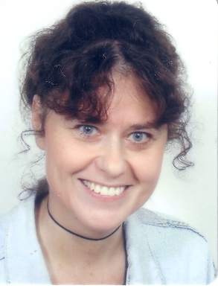
Dr. Szak Andrea
Cím: 1101 Budapest, Hungária krt. 9-11.
Email: szak.andrea@uni-nke.hu
Telefon: +36 1 4329000/29-089
Születési hely, idő: Győr,1967.07.14.
MUNKAHELYEK ÉS BEOSZTÁSOK
2011- | NKE Hadtörténelem, Filozófiai és Kultúrtörténeti Tanszék - egyetemi tanársegéd, egyetemi adjunktus
2011-2007  2006-2002  2002-1999 1999-1998 | ZMNE Filozófia és Kultúrtörténet Tanszék – egyetemi tanársegéd  A közigazgatás különböző területein – kommunikációs tanácsadó  Déri Miksa Villamosipari Szakközépiskola- középiskolai tanár  Magyar Rádió – külsős riporter

TANULMÁNYOK
1992-1997 1993-1998  2003-2007 | PPKE Bölcsészettudományi Kar - történelem szak  PPKE Bölcsészettudományi Kar – kommunikáció szak  ZMNE – Ph.D. tanulmányok

TUDOMÁNYOS FOKOZAT
2015. | Ph.D. fokozat

EGYÉB SZAKMAI (KITÜNTETÉSEK, DÍJAK, TUDOMÁNYOS) TEVÉKENYSÉG
IDEGENNYELV-ISMERET
Latin | „C” középfok
Német | Katonai szakmaival bővített „C” középfok

